Handlingsplan [år]
Omstilling i [kommune/region]

[Omstillingsprogrammets visjon]
Behandlet av styret i [omstillingsprogrammet] [dato]
Godkjent av kommunestyret [dato]
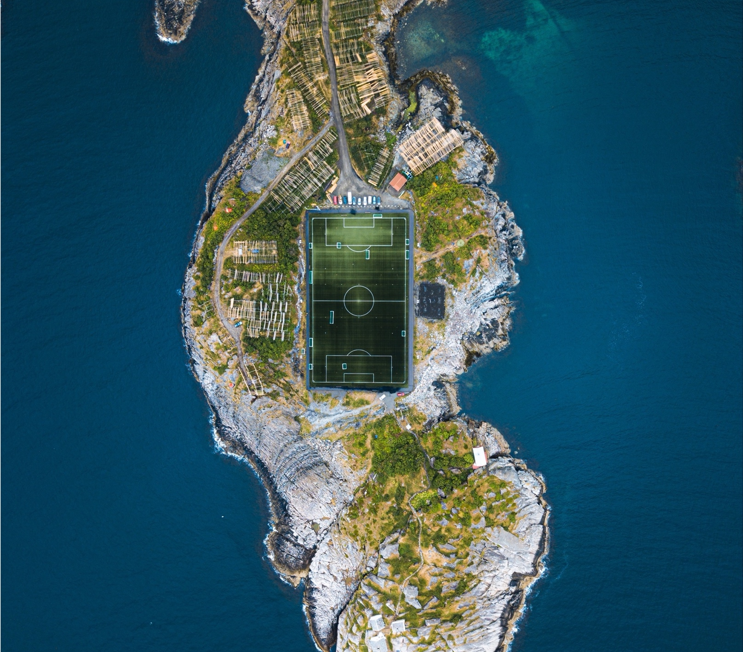

Veiledning til bruk av malen
Handlingsplan skal utarbeides årlig og er det operative dokumentet som skal bidra til å nå målene for omstillingsarbeidet.
Innovasjon Norge tilbyr denne malen for å utarbeide årlig Handlingsplan. Denne inneholder veiledende tekst for beskrivelse av strategier, prosjektmål, tiltak og ressursinnsats for hvert innsatsområde.
Malen er utformet med [klammer] hvor området selv må fylle inn innhold. Logo og bilder skal byttes ut med omstillingsområdets eller kommunes grafiske profil.

Foto: Trøndelag reiseliv

Innholdsfortegnelse
1. Mål og innsatsområder fra Omstillingsplan 4
1.1 Resultater fra tidligere omstillingsår 4
2. Strategier og tiltak for innsatsområdene 5
2.1 [Innsatsområde 1] 5
2.1 [Bærekraft] 6
3. Ressursinnsats og finansiering 7
3.1 Ressursinnsats fordelt på innsatsområdene 7
2.2 Finansiering 7
4. Kommunikasjonsplan 8

1. Mål og innsatsområder fra Omstillingsplan
Omstillingsarbeidet i [omstillingsområde] skal bidra til å sikre og skape [antall] arbeidsplasser i perioden [år] til [år]. For [gjeldende omstillingsår] er målet [antall] arbeidsplasser. I tillegg skal omstillingsarbeidet bidra til økt robusthet og styrket utviklingsevne i næringsliv og kommunen.
Fra Omstillingsplan er det definert [antall] prioriterte innsatsområder med potensial for videre utvikling og vekst, og som skal bidra til å nå målene for omstillingsarbeidet:

- [Innsatsområde 1]
- [Innsatsområde x]

Årlig periodiserte arbeidsplassmål fordelt på innsatsområde:

Innsatsområde | [år] | [år] | [år] | [år] | [år] | [år] | Sum
[Innsatsområde 1] | [antall] | [antall] | [antall] | [antall] | [antall] | [antall] | [antall]
[Innsatsområde X] | [antall] | [antall] | [antall] | [antall] | [antall] | [antall] | [antall]
Sum arbeidsplasser pr år | [antall] | [antall] | [antall] | [antall] | [antall] | [antall] | [antall]
[Innsatsområder uten arbeidsplassmål]* | - | - | - | - | - | - | -

* innsatsområdet vil ikke ha arbeidsplasser som målsetting, men skal understøtte de andre innsatsområdene.

1.1 Resultater fra tidligere omstillingsår
[kort oppsummering av oppnådde resultater fra tidligere gjennomførte omstillingsår med fokus på arbeidsplassmålet, gjennomførte prosjekter og innvilgede søknader. Ved utarbeidelse av første års Handlingsplan er dette punktet ikke aktuelt.]

2. Strategier og tiltak for innsatsområdene
For hvert innsatsområde er det utviklet strategier. Disse er beskrevet i Omstillingsplan og konkretisert med mulige prosjekter og tiltak, prosjektmål og ressursinnsats i årlig Handlingsplan.
Prioriteringene av prosjekter og tiltak i årlig Handlingsplan skal ivareta målet om å styrke utviklingsevnen i næringslivet og kommunen, i tillegg til de øvrige målene som er definert i Omstillingsplan.

2.1 [Innsatsområde 1]
Beskrivelse: [Hva innsatsområdet omfatter som definert i Omstillingsplan. Eksempel: Nytt næringsliv omfatter nyskaping og gründervirksomhet.]
Effektmål: [Effekten av å lykkes med dette innsatsområdet som beskrevet i Omstillingsplan. Eksempel: Økt omsetting og lønnsomhet i eksisterende næringsliv med styrket robusthet.]
Resultatmål [omstillingsår]: [Arbeidsplassmål, økt robusthet og styrket utviklingsevne definert som målbare resultater som skal oppnås gjennom innsatsområdet som beskrevet i Omstillingsplan. Eksempel: [antall] sikrede og nye helårs arbeidsplasser.]
Strategi [*] | Prosjekter og tiltak | Prosjektmål | Budsjett
A: [Strategi] – [innhold strategi] | [Beskrivelse av tiltak for gjeldene omstillingsår i tråd med den definerte strategien fra Omstillingsplan] | [Hva prosjektet/tiltaket bidrar til å oppnå] | [sum]
B: [Eksempel: Nettverk – Bygge nettverk for gründere og oppstartsbedrifter.] | [Eksempel: Motivere og rekruttere nyetablerere og gründere til samarbeid og deltakelse i nettverk.] | [Eksempel: Nettverk etablert og igangsatt.] | [sum]
C: [Eksempel: Bedriftsrettede tiltak – Tilrettelegge for utviklingsaktiviteter i bedrifter.] | [Eksempel: Mobilisere deltakelse og gjennomføre forstudie og forprosjekt for SMB-utvikling.  Gjennomføre teknologimodulen.] | [Eksempel: Sluttrapport fra forstudie og gjennomføring av forprosjekt.  Forbedringsområder i bedriften er identifisert.] | [sum]
Prosjektkostnader | - | - | [sum]
Søkbare midler [**] | - | - | [sum]
Sum innsatsområde | - | - | [sum]
[* Alle strategiene fra Omstillingsplan skal listes opp i kolonne 1: Strategi]
[** «Sum innsatsområde» skal spesifiseres (1) prosjektkostnader for programmet og (2) avsatte midler til søknader fra næringsliv og andre.]

2.1 [Bærekraft]
Beskrivelse: [Hva innsatsområdet omfatter som definert i Omstillingsplan. Eksempel: Nytt næringsliv omfatter nyskaping og gründervirksomhet.]
Effektmål: [Effekten av å lykkes med dette innsatsområdet som beskrevet i Omstillingsplan. Eksempel: Økt omsetting og lønnsomhet i eksisterende næringsliv med styrket robusthet.]
Resultatmål [omstillingsår]: [Arbeidsplassmål, økt robusthet og styrket utviklingsevne definert som målbare resultater som skal oppnås gjennom innsatsområdet som beskrevet i Omstillingsplan. Eksempel: [antall] sikrede og nye helårs arbeidsplasser.]
Strategi [*] | Prosjekter og tiltak | Prosjektmål | Budsjett
D: [Eksempel: Miljø – 13. Stoppe klimaendringene.] | [Eksempel: Radikale og kontinuerlige utviklingsprosjekter for næringslivet.] | [Redusere utslipp av Co2 i produksjonsprosesser og bidra til mer lønnsom produksjon] | [sum]
E: [Eksempel: Samfunn – 3. God helse og livskvalitet] | [Eksempel: Bidra til etablering av næringsforening, ungdomssatsing og en mer åpen kommune]. | [Eksempel: Bedre helse og livskvalitet] | [sum]
F: [Eksempel: Økonomi – 8. Anstendig arbeid og økonomisk vekst] | [Eksempel: Bedrifts- og næringsutvikling med fokus på bærekraftige mål og tiltak]. | [Eksempel: Flere bedrifter med langsiktige og lønnsomme og arbeidsplasser] | [sum]
G: [Eksempel: Samarbeid: 17. Samarbeid for å nå målene] | [Eksempel: Invitere til deltakelse i nettverk og samarbeid] | [Eksempel: Økt samarbeid i lokalmiljøet] | [sum]
Prosjektkostnader | - | - | [sum]
Søkbare midler [**] | - | - | [sum]
Sum innsatsområde | - | - | [sum]
[* Alle strategiene fra Omstillingsplan skal listes opp i kolonne 1: Strategi]
[** «Sum innsatsområde» skal spesifiseres (1) prosjektkostnader for programmet og (2) avsatte midler til søknader fra næringsliv og andre.]

3. Ressursinnsats og finansiering

3.1 Ressursinnsats fordelt på innsatsområdene
Innsatsområde | Prosjektkostnader | Søkbare midler | Programmets ressursinnsats* | Sum kostnader
[Innsatsområde] | [sum] | [sum] | [sum] | [sum]
[Innsatsområde x] | [sum] | [sum] | [sum] | [sum]
Delsum | [sum] | [sum] | [sum] | [sum]
Administrative kostnader til programledelse** | - | - | - | [sum]
Samlet kostnad | - | - | - | [sum]

** Administrative kostnader knyttet til programledelse omfatter forberedelse og gjennomføring av styremøter, saksbehandling, rapportering og annet nødvendig administrativt arbeid.

2.2 Finansiering
Finansieringskilde | Andel | Sum
KDD | [50 %] | [sum]
[navn] fylkeskommune | [25 %] | [sum]
[navn] kommune | [25 %] | [sum]
Totalt | 100 % | [sum]

4. Kommunikasjonsplan
For hvert omstillingsår utarbeides det en kommunikasjonsplan i tråd med den definerte kommunikasjonsstrategien. Denne inneholder konkrete kommunikasjonstiltak og aktiviteter for omstillingsarbeidet i [omstillingsår]. Målet er å sikre et helhetlig og aktivt kommunikasjonsarbeid for å spre viktig informasjon om omstillingsprogrammet og lokale initiativ samt bidra til engasjement hos sentrale målgrupper.
Kommunikasjonsplan for [omstillingsår] er vedlagt i et eget dokument. Denne inneholder et Års hjul med viktige hendelser og en konkret aktivitetsplan.
[Innovasjon Norge tilbyr en mal for utvikling av årlig kommunikasjonsplan som vedlegg til årlig Handlingsplan].

